Útvar: | OPOR | Spisová zn.: | SZ UKZUZ 198908/2023/53929
Vyřizuje: | Ing. Ivana Minářová | Č. j.: | UKZUZ 034339/2024
E-mail: | ivana.minarova@ukzuz.cz | Označení: | UKZ / curatio
Telefon: | +420 545 110 444
Adresa | Zemědělská 1a, 613 00 Brno | Datum | 1. března 2024

Nařízení Ústředního kontrolního a zkušebního ústavu zemědělského o povolení přípravku na ochranu rostlin pro omezené a kontrolované použití

Ústřední kontrolní a zkušební ústav zemědělský (dále jen „ÚKZÚZ“) jako příslušný orgán ve smyslu § 72 odst. 1 písm. e) zákona č. 326/2004 Sb., o rostlinolékařské péči a o změně některých souvisejících zákonů, ve znění pozdějších předpisů (dále jen „zákon“), tímto

povoluje

podle § 37a odst. 1 zákona v návaznosti na čl. 53 nařízení Evropského parlamentu a Rady (ES) č.1107/2009, v platném znění („dále jen „nařízení ES“)

omezené a kontrolované použití přípravku Curatio (evid. č. 0000-73)

následujícím způsobem:

Čl. 1

- Rozsah použití přípravku:
1)Plodina, oblast použití | 2) Škodlivý organismus, jiný účel použití | Dávkování, mísitelnost | OL | Poznámka  1) k plodině  2) k ŠO  3) k OL | 4) Pozn. k dávkování  5) Umístění  6) Určení sklizně
jádroviny - ekologická produkce | strupovitost | 18 l/ha  (6 l/1 m výšky koruny/ha) | 7 | 1) od: 54 BBCH, do: 80 BBCH
OL (ochranná lhůta) je dána počtem dnů, které je nutné dodržet mezi termínem poslední aplikace a sklizní.

Plodina, oblast použití | Dávka vody | Způsob aplikace | Max. počet aplikací v plodině | Interval mezi aplikacemi
jádroviny – ekologická produkce | 500-1500 l/ha  (max. 500 l/1 m výšky koruny/ha) | postřik, rosení | 8x za rok | 3 dny

V době květu (BBCH 60-67) probírkový efekt.

Tabulka ochranných vzdáleností stanovených s ohledem na ochranu necílových organismů
Plodina | třída omezení úletu
 | bez redukce | 50 % | 75 % | 90 %
Ochranná vzdálenost od povrchové vody s ohledem na ochranu vodních organismů [m]
jádroviny | 30 | 25 | 16 | 10
Ochranná vzdálenost od okraje ošetřovaného pozemku s ohledem na ochranu necílových členovců [m]
jádroviny | 30 | 20 | 15 | 5

Tabulka ochranných vzdáleností stanovených s ohledem na ochranu zdraví lidí
Plodina | třída omezení úletu
 | bez redukce | 50 % | 75 % | 90 %
Ochranná vzdálenost mezi hranicí ošetřené plochy a hranicí oblasti využívané zranitelnými skupinami obyvatel [m]
jádroviny | 10 | 5 | 5 | 5

- Údaje o přípravku:
- Obchodní název přípravku: Curatio
- Název a množství účinné látky: polysulfid vápenatý 380 g/l
- Formulační úprava: dispergovatelný koncentrát
- Typ působení přípravku: fungicid

- Klasifikace přípravku podle nařízení (ES) č. 1272/2008, v platném znění:
Acute Tox. 4, H302; Skin Irrit. 2, H315; Eye Irrit. 2, H319; Skin Sens. 1, H317; STOT SE 3, H335; Aquatic Acute 1, H400

- Označení podle nařízení (ES) č. 1272/2008, v platném znění:
            - Výstražné symboly podle přílohy V nařízení (ES) č. 1272/2008, v platném znění:
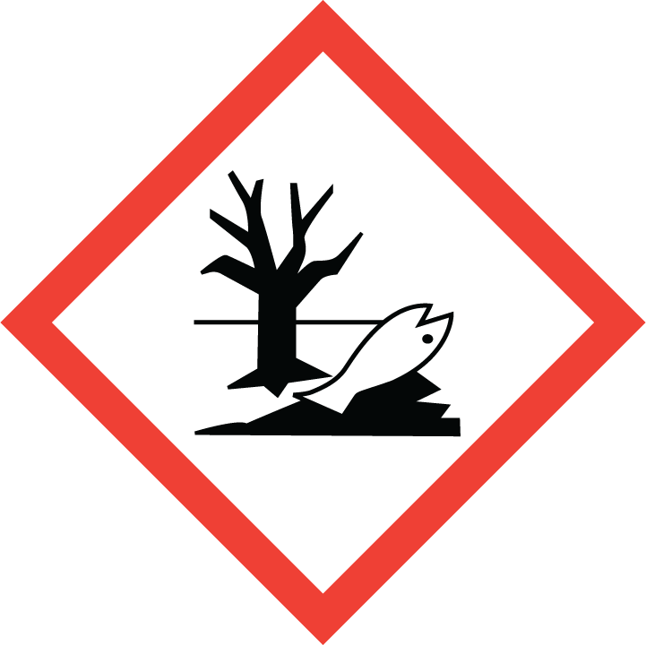
            - Signální slovo podle čl. 20 nařízení (ES) č. 1272/2008, v platném znění:
Varování

            - Standardní věty o nebezpečnosti podle přílohy III nařízení (ES) č. 1272/2008, v platném znění:
H315 Dráždí kůži.
H317 Může vyvolat alergickou kožní reakci.
H319 Způsobuje vážné podráždění očí.
H335 Může způsobit podráždění dýchacích cest.
H400 Vysoce toxický pro vodní organismy.

            - Název nebezpečných látek podle čl. 18 nařízení (ES) č. 1272/2008, v platném znění:
polysulfid vápenatý

            - Označení z hlediska ochrany zdraví člověka podle přílohy II nařízení (ES) č. 1272/2008, v platném znění:
EUH031 Uvolňuje toxický plyn při styku s kyselinami
EUH401 Dodržujte pokyny pro používání, abyste se vyvarovali rizik pro lidské zdraví a životní prostředí.

- Označení přípravku podle nařízení Komise (EU) č. 547/2011:
- Informace k příbalovému letáku dle přílohy I odst. 1 písm. p) nařízení Komise (EU) č. 547/2011:
Před použitím si přečtěte přiložený návod k použití.

- Informace ke skladování přípravku podle přílohy I odst. 1 písm. q) a r) nařízení Komise (EU) č. 547/2011:
Teplota skladování +5 °C až + 30 °C.

- Označení přípravku podle nařízení Komise (EU) č. 547/2011:
- Standardní věty udávající bezpečnostní opatření pro ochranu lidského zdraví, zdraví zvířat nebo životního prostředí, uvedené v příloze III nařízení Komise (EU) č. 547/2011:
    - Obecná ustanovení
SP 1 Neznečišťujte vody přípravkem nebo jeho obalem. (Nečistěte aplikační zařízení v blízkosti povrchových vod/Zabraňte kontaminaci vod splachem z farem a cest).

- Kategorie uživatelů, kteří smí podle přílohy I odst. 1 písm. u) nařízení Komise (EU) č. 547/2011 přípravek používat:
Profesionální uživatel

- Informace o první pomoci ve smyslu přílohy I odst. 1 písm. g) nařízení Komise (EU)
Všeobecné pokyny: Projeví-li se zdravotní potíže (dýchací potíže, kašel, přetrvávající slzení, zarudnutí, pálení očí; nebo přetrvávající podráždění kůže – zarudnutí, svědění, pálení kůže nebo vyrážka apod.) nebo v případě pochybností kontaktujte lékaře.
První pomoc při nadýchání: Přerušte práci. Přejděte mimo ošetřovanou oblast. Nebo dopravte postiženého mimo ošetřovanou oblast. Odložte kontaminovaný oděv. Zajistěte tělesný i duševní klid.
První pomoc při zasažení kůže: Odložte kontaminovaný / nasáklý oděv. Zasažené části pokožky umyjte pokud možno teplou/vlažnou vodou a mýdlem, pokožku následně dobře opláchněte. Při větší kontaminaci kůže se osprchujte.
První pomoc při zasažení očí: Vyplachujte oči alespoň 10 minut velkým množstvím pokud možno vlažné čisté vody. Má-li osoba kontaktní čočky, vyjměte je, pokud je lze vyjmout snadno. Pokračujte ve vyplachování. Kontaktní čočky nelze znova použít, je třeba je zlikvidovat.
První pomoc při náhodném požití: Vypláchněte ústa vodou, případně dejte vypít asi sklenici (1/4 litru) vody. Nevyvolávejte zvracení.
Při vyhledání lékařského ošetření informujte lékaře o přípravku, se kterým se pracovalo, poskytněte mu informace ze štítku, etikety nebo příbalového letáku a o poskytnuté první pomoci. Další postup první pomoci (i event. následnou terapii) lze konzultovat s Toxikologickým informačním střediskem: Telefon nepřetržitě: 224 919 293 nebo 224 915 402.

- Pokyny k použití osobních ochranných prostředků ve smyslu přílohy III bod 2 nařízení Komise (EU) č. 547/2011 pro osoby manipulující s přípravkem:
a) Osobní ochranné pracovní prostředky při přípravě, plnění a čištění aplikačního zařízení:
Ochrana dýchacích orgánů není nutná
vždy při otvírání obalů a ředění přípravku: vhodný typ filtrační polomasky – min. typu 2 (proti plynům a částicím podle ČSN EN 405+A1 nebo proti částicím podle ČSN EN 149+A1)
v ostatních případech není nutná, je-li práce prováděna ve venkovních prostorách
Ochrana rukou vhodné ochranné rukavice s piktogramem ochrana proti pesticidům (ČSN ISO 18889) nebo ochrana proti chemikáliím (ČSN EN ISO 374-1)
Ochrana očí a obličeje ochranné brýle nebo ochranný štít (ČSN EN 166 resp. nově ČSN EN ISO 16321-1)
Ochrana těla ochranný oděv pro práci s pesticidy typu C3 (ČSN EN ISO 27065) nebo proti chemikáliím typu 4 (ČSN EN 14605+A1) nebo typu 6 (ČSN EN 13034+A1)
Dodatečná ochrana hlavy není nutná
Dodatečná ochrana nohou pracovní/ochranná obuv (uzavřená, odolná proti průniku a absorpci vody - s ohledem na vykonávanou práci)
Společný údaj k OOPP poškozené OOPP (např. protržené rukavice) je třeba urychleně vyměnit

b) Osobní ochranné pracovní prostředky při aplikaci postřikovači pro keřové a stromové kultury:
Při vlastní aplikaci, když je pracovník dostatečně chráněn v uzavřené kabině řidiče alespoň typu 3 (podle ČSN EN 15695-1), tj. se systémy klimatizace a filtrace vzduchu – proti prachu a aerosolu, OOPP nejsou nutné. Musí však mít přichystané alespoň rezervní rukavice pro případ poruchy zařízení.

- Další omezení dle § 34 odst. 1 zákona:
Přípravek je vyloučen z použití v ochranném pásmu II. stupně zdrojů podzemní a povrchové vody.
Nebezpečný pro včely. Přípravek smí být aplikován na porost navštěvovaný včelami pouze po ukončení denního letu včel, a to nejpozději do dvacáté třetí hodiny příslušného dne.
Vzhledem k toxicitě přípravku pro necílové členovce konzultujte vhodnost použití přípravku na plochách s introdukcí užitečných členovců, např. Typhlodromus pyri, s dodavatelem přípravku.
Přípravek nelze míchat s jinými přípravky na ochranu rostlin ani s pomocnými prostředky.
Otvírání obalů a přípravu aplikační kapaliny provádějte ve venkovních prostorách.
Při přípravě aplikační kapaliny nepoužívejte kontaktní čočky.
Přípravek lze aplikovat postřikovači pro keřové a stromové kultury.
Při aplikaci použít traktor s uzavřenou kabinou pro řidiče alespoň typu 3 (podle ČSN EN 15695-1), tj. se systémy klimatizace a filtrace vzduchu – proti prachu a aerosolu.
Aplikaci neprovádějte ručními/zádovými postřikovači.
Postřik provádějte jen za bezvětří nebo mírného vánku, ve směru po větru a od dalších osob.
Postřik nesmí zasáhnout sousední porosty.
Zamezte styku přípravku a aplikační kapaliny s kůží a očima.
Nejezte, nepijte a nekuřte při práci a až do odložení osobních ochranných pracovních prostředků.
Po odložení osobních ochranných pracovních prostředků (OOPP) se důkladně umyjte/osprchujte.
Po skončení práce ochranný oděv a další OOPP vyperte / očistěte.
Filtrační polomasku bezpečně zlikvidujte.
Kontaminovaný pracovní oděv neodnášejte z pracoviště.
Práce s přípravkem je zakázaná pro těhotné a kojící ženy a pro mladistvé.
Vstup na ošetřený pozemek je možný až druhý den po aplikaci.

- Přípravek Curatio je pro účely tohoto nařízení povolen k uvádění na trh i v následujících obalech:
HDPE kanystr s přípravkem v množství 20 l;
Ocelový sud s přípravkem v množství 200 l;
HDPE kontejner s přípravkem v množství 600 l, 1000 l.

Čl. 2

Toto nařízení ÚKZÚZ o povolení přípravku pro omezené a kontrolované použití vydané podle § 37a zákona a v návaznosti na čl. 53 nařízení ES nabývá účinnosti počátkem patnáctého dne následujícího po dni jeho vyhlášení ve Sbírce právních předpisů územních samosprávných celků a některých správních úřadů.

Doba platnosti nařízení se stanovuje na omezenou dobu od 25. 3. 2024 do 22. 7. 2024.

Čl. 3

V případě uvádění na trh v rámci podnikání v České republice musí být splněny požadavky na distribuci dle zákona č. 326/2004 Sb., ve znění pozdějších předpisů a nařízení Evropského Parlamentu a Rady (ES) č. 1272/2008 ze dne 16. prosince 2008 o klasifikaci, označování a balení látek a směsí, o změně a zrušení směrnic 67/548/EHS a 1999/45/ES a o změně nařízení (ES) č. 1907/2006, v platném znění (dále jen „nařízení CLP“).

Pro uvádění na trh musí být etiketa přípravku Curatio v úvodu opatřena těmito údaji:
Etiketa pro použití přípravku v rámci povolení na omezenou dobu nepřesahující 120 dnů (tj. od 25. 3. 2024 do 22. 7. 2024) podle čl. 53 nařízení Evropského parlamentu a Rady (ES) č. 1107/2009 ze dne 21. října 2009 o uvádění přípravků na ochranu rostlin na trh a o zrušení směrnic Rady 79/117/EHS a 91/414/EHS, v platném znění.

Ing. Pavel Minář Ph.D.
ředitel odboru

